ИНФОРМАЦИОННАЯ БРОШЮРА
ОТЛИЧИ ПОДДЕЛКУ!
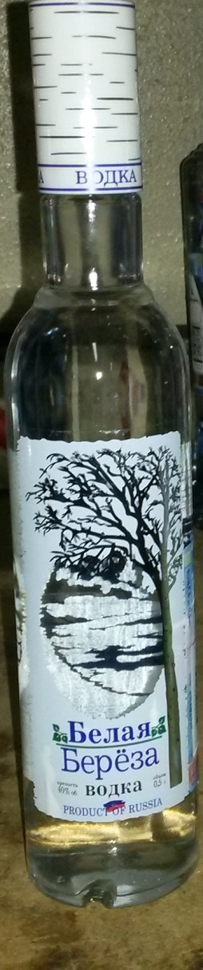

Иркутский район
2019 г.

На территории Иркутской области систематически выявляется алкогольная продукция, маркированная поддельными федеральными специальными марками и акцизными марками.
Настоящая брошюра поможет визуальным способом определить признаки подделки алкогольной продукции.

- Признаки подделки алкогольной продукции, находящиеся на потребительской таре

  - Несоответствие отличительных элементов бутылок.

1.1.1. Отсутствие, различие и нечеткость шрифта даты розлива алкогольной продукции.
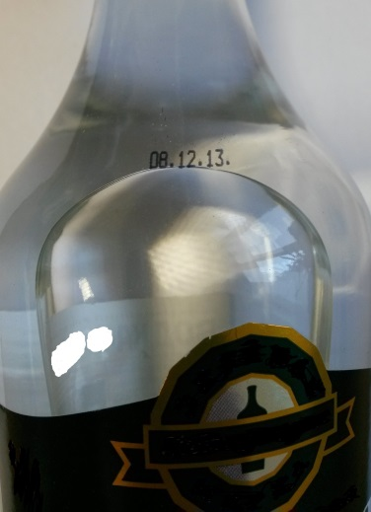
Несоответствие даты розлива, указанной на горлышке и этикетке бутылки водки
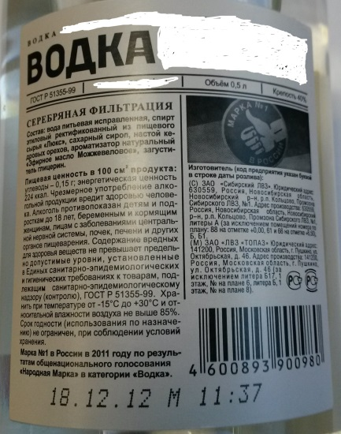
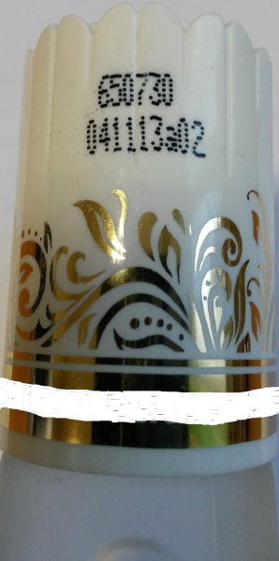
Оригинал
Нечеткое нанесение даты розлива (подделка)

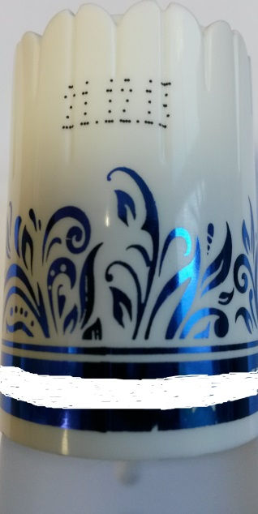

1.1.2. Различие в оформлении бутылки
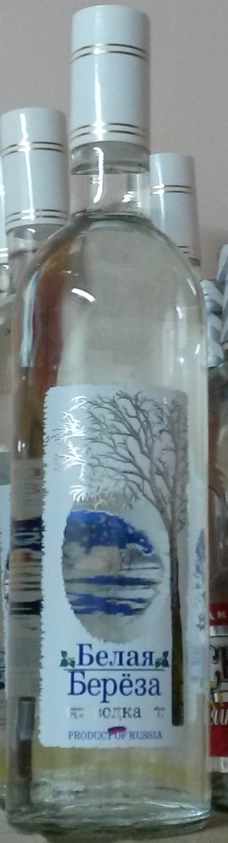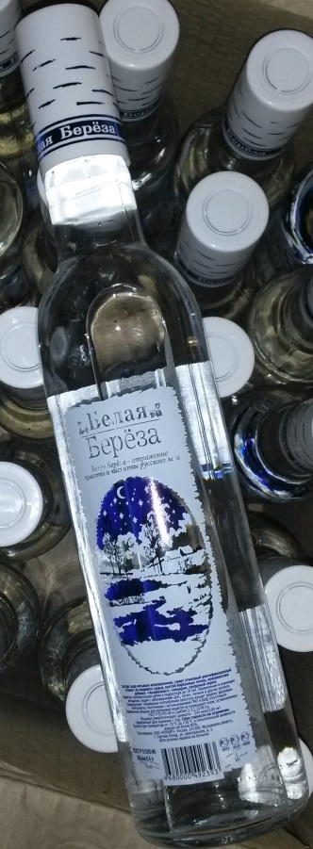
Подделка (бутылка изготовлена из прозрачного стекла)

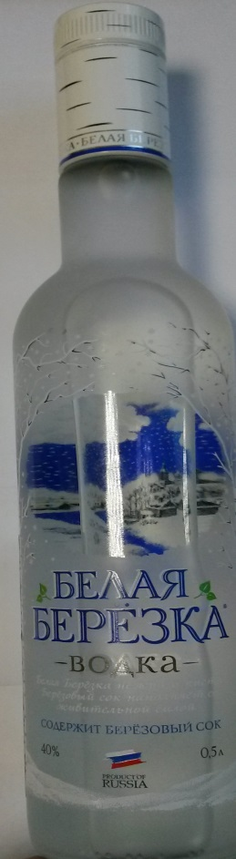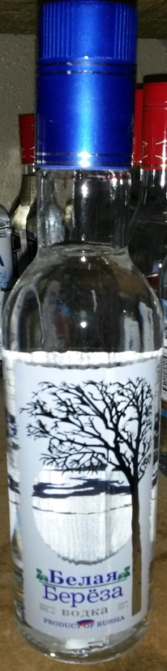
Оригинал (бутылка изготовлена из непрозрачного (матового) стекла
1.1.3. Простая укупорка бутылки, подтекание алкогольной продукции вследствие плохой укупорки.

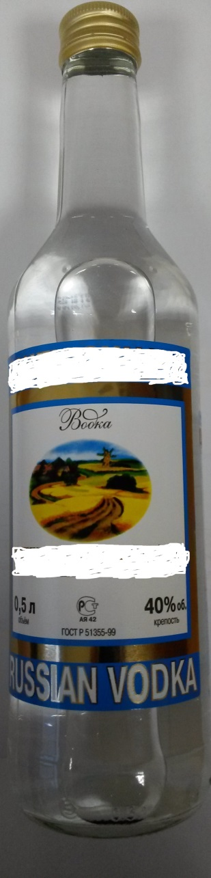
Производители алкогольной продукции, как правило, используют укупорку, которая предотвращает подтекание алкогольной продукции

1.1.4. Иные признаки:
- низкое качество выполнения этикетки или контрэтикетки;
- «прыгающие» буквы, место расположения этикетки выше или ниже положенного;
- выполненные с дефектом буквы на колпачке;
- отличающиеся шрифты;
- блеклые цвета на всех элементах;
- очевидный брак бутылки (дно с разной толщиной, «вмятины» и т.п.);
- плохо прилегающий к горлу бутылки колпачок; колпачок с деформациями;
- легкостирающаяся дата розлива алкогольной продукции.

- Признаки подделки федеральных специальных марок и акцизных марок
2.1. Федеральные специальные марки и акцизные марки напечатаны на простой или глянцевой бумаге без защитных волокон, как на денежных купюрах, и защитной нити.
Подлинные федеральные специальные марки, а также акцизные марки печатаются на специальной самоклеющейся бумаге. На ощупь бумага слегка имеет шероховатости.
В бумагу федеральной специальной марки и акцизной марки (за исключением наклеенных на алкогольную продукцию 0,1 л и 0,25 л) введена (вшита) защитная нить шириною 4 мм, которая должна прощупываться (ощущается небольшой бугорок). Краска, нанесенная на защитную нить, в виде косых линий имеет розовый цвет.
Подлинная федеральная специальная марка

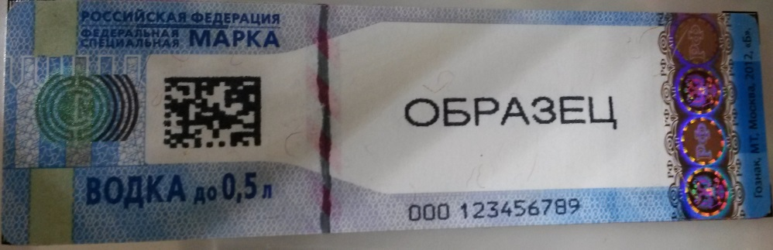
Защитная нить
Защитные волокна

Подлинная акцизная марка
Защитные волокна
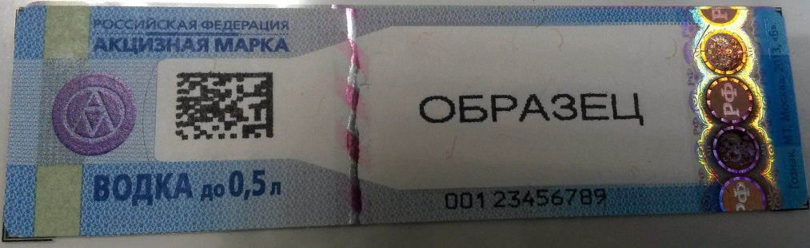
Защитная нить

Подделка Защитная нить не прощупывается. Очень яркая краска, нанесенная на защитную нить
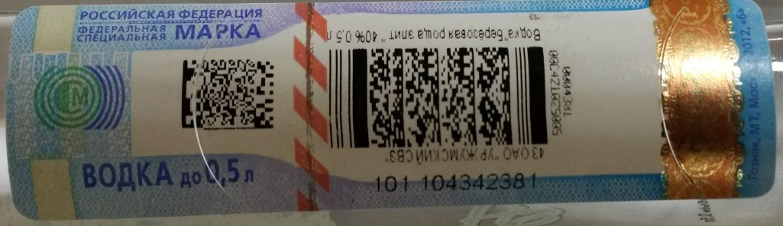

2.2. Нанесение на федеральные специальные марки и акцизные марки повторяющего сочетания разряда (серии) и номера.
На подлинные федеральные специальные марки наносятся уникальные (не повторяющиеся) сочетания цифр: состоящий из трех цифр разряд и состоящий из девяти цифр номер (например, разряд 100 № 123456789)
На акцизные марки наносятся уникальные (не повторяющиеся) сочетания цифр: состоящая из трех цифр серия и состоящий из восьми цифр номер (например, серия 043 № 12345678).
2.3. Указание разных производителей на этикетке бутылки и федеральной специальной марке и акцизной марке.
Например, на этикетке водки «Белая береза» производитель указан ООО «Курант», а на федеральной специальной марке, например - «ЗАО ПФК «Березка».
2.4. Указание разных наименований алкогольной продукции на этикетке бутылки и федеральной специальной марке, акцизной марке.
Например, на федеральных специальных марках водки «Белая береза» может быть указано «Царская охота «Платиновая».

2.5. Отсутствие голограммы в нижней части федеральной специальной марки (акцизной марки) или наличие перелива голограммы одного цвета либо перелива не из фиолетового цвета в желтый цвет.

Подделка
Отсутствует голограмма в нижней части федеральной специальной марки

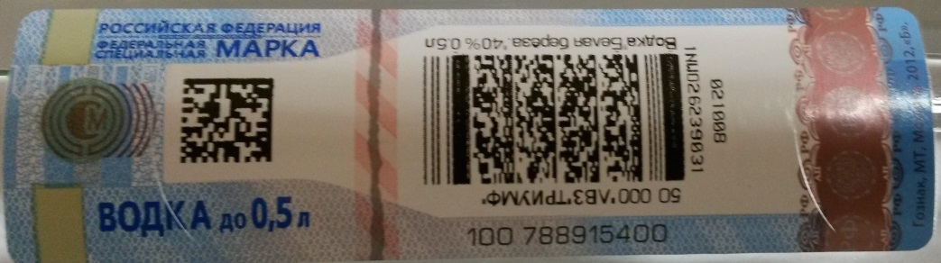

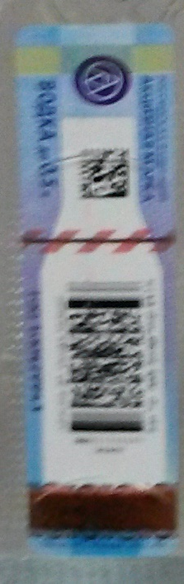

Подделка
Голограмма в нижней части федеральной специальной марки имеет перелив одного цвета

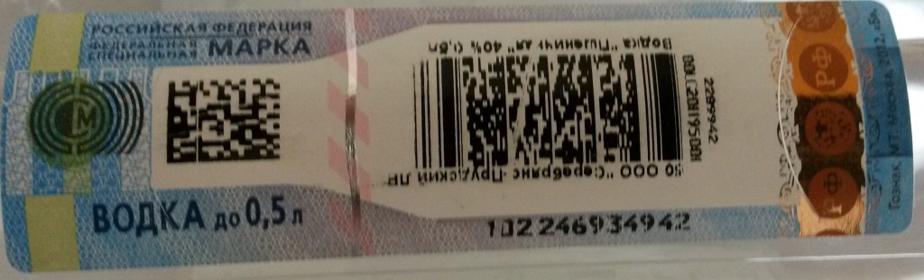
Подделка
Голограмма в нижней части федеральной специальной марки имеет голограмму с переливом из фиолетового цвета в розовый цвет

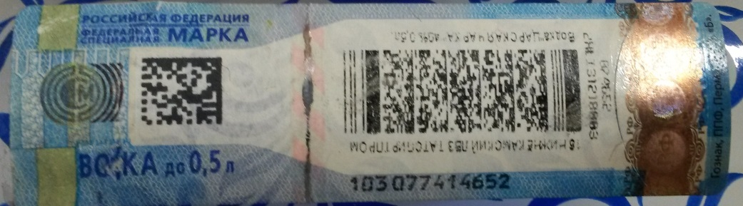

Оригинал
Перелив голограммы из фиолетового цвета в желтый цвет

2.6. Неправильное нанесение штрих-кода
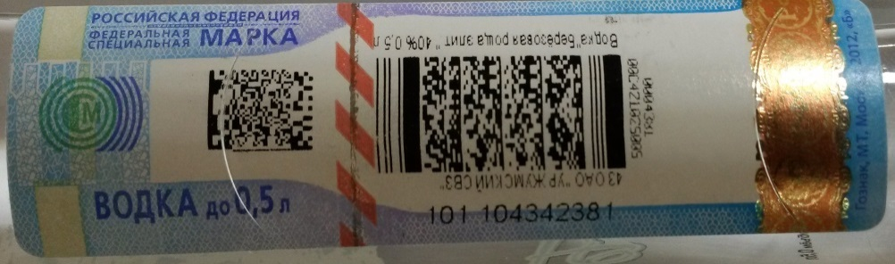
Подделка
Оригинал
2.7. Не сканирование штрих-кода или сканирование штрих-кода в виде разряда (серии) и номера федеральной специальной марки (акцизной марки) не совпадающего с разрядом (серии) и номером, нанесенном в цифровом значении (сканирование можно осуществить с помощью мобильного телефона, к примеру, с помощью программы Neo Reader).
Примечание: разряд (серия) номер федеральной специальной марки, акцизной марки наносится в виде штрих-кода и цифрового значения и должны совпадать.
Подделка
Штрих-код не сканируется
Оригинал
Штрих-код сканируется, разряд и номер федеральной специальной марки в штрих-кодовом и цифровом значении совпадает

2.8. Отсутствие на оборотной стороне федеральной специальной марки (акцизной марки) гильоширных розеток с аббревиатурой «РФ» либо нанесение очень объемных гильоширных розеток с аббревиатурой «РФ», а также отсутствие под воздействием ультрафиолетового излучения текста «АЛКОГОЛЬНАЯ ПРОДУКЦИЯ».
Подделка
Отсутствуют гильоширные розетки с аббревиатурой «РФ»
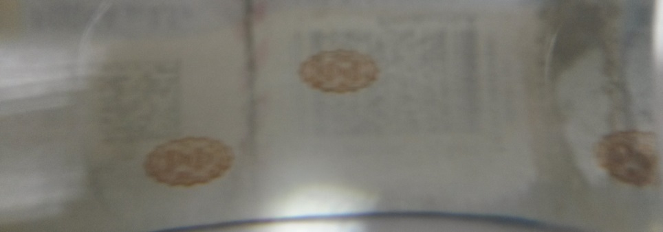
Подделка Гильоширные розетки с аббревиатурой «РФ» объемные
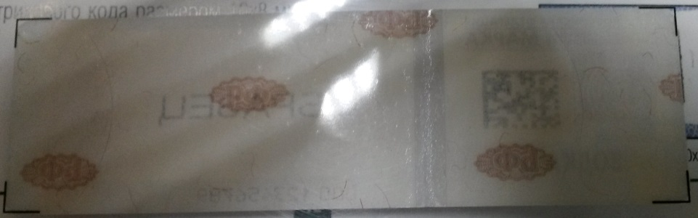
Оригинал
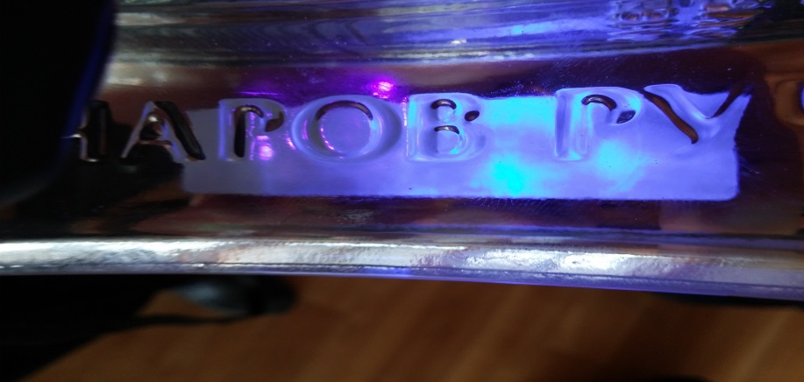
Подделка Отсутствует текст «АЛКОГОЛЬНАЯ ПРОДУКЦИЯ» под воздействием ультрафиолетового излучения
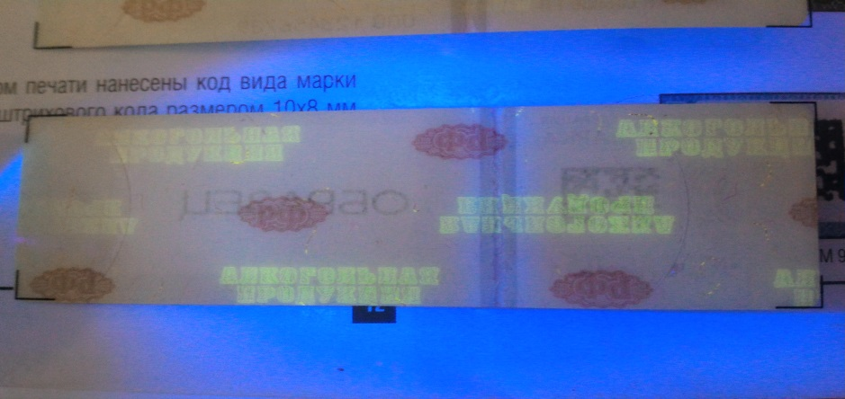
Оригинал
2.9. Отсутствие специального защитного элемента, отпечатанного краской в виде зеленного блеска на федеральной специальной марке, или защитного элемента, меняющего цвет из фиолетового в коричневый цвет.
Оригинал Специальный защитный элемент отпечатан зеленым блеском
Подделка Специальный защитный элемент отпечатан зеленой краской без блеска

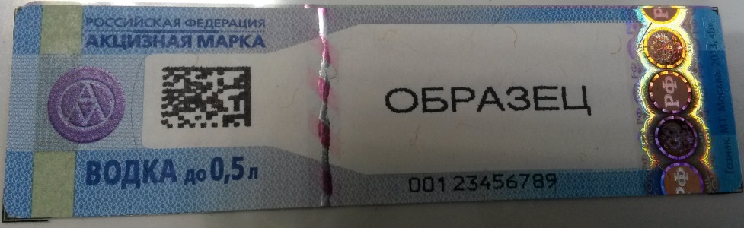
Оригинал
Специальный защитный элемент имеет перелив из фиолетового цвета в коричневый цвет
Подделка
Специальный защитный элемент не имеет перелива или имеет перелив в иной цвет

2.10. Директный микротекст «ФСМ», «АМ» ярко выражен (хорошо виден), в отличие от оригинальной федеральной специальной марки (акцизной марки), На оригинальной федеральной специальной марке (акцизной марке) данный микротекст нанесен более мелким шрифтом.
При рассмотрении защитной нити перекрещиваются полоски не розового, а персикового цвета.
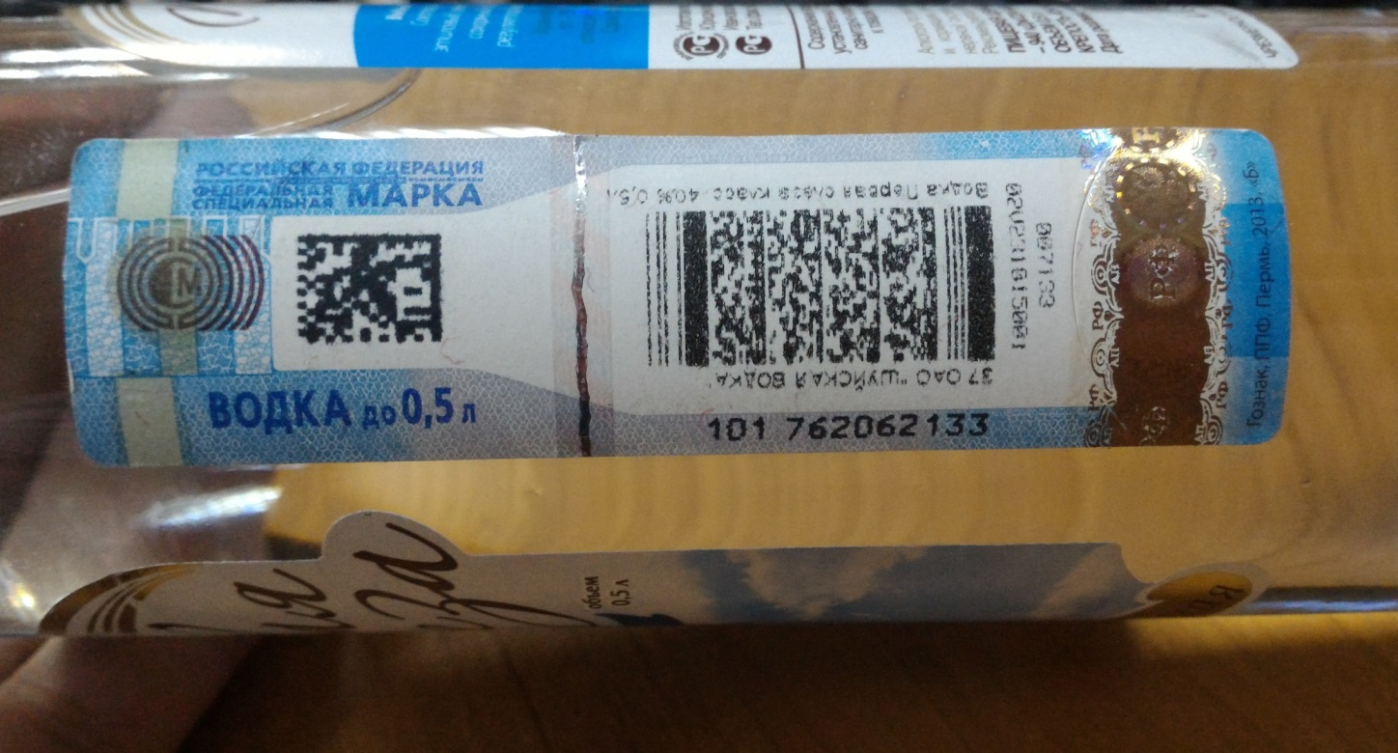
Подделка
Директный микротекст «ФСМ» ярко выражен

Подделка
Перекрещиваются полоски не розового, а персикового цвета

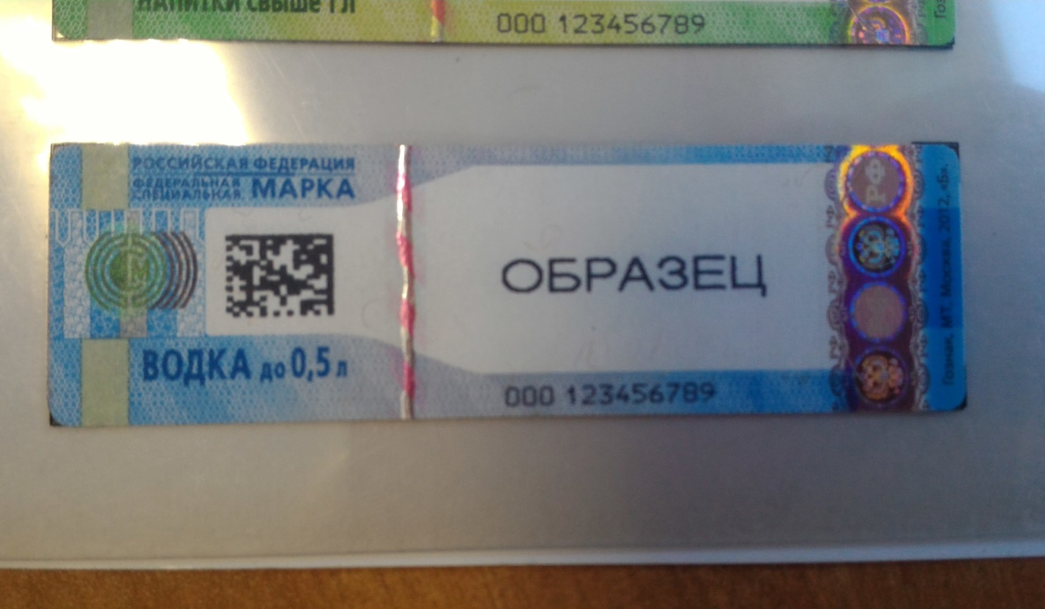
Оригинал
Перекрещиваются полоски розового цвета

Оригинал Директный микротекст «ФСМ» слабо выражен

3. Полезная информация
3.1. В розничной продаже встречаются случаи размещения на витрине торгового зала легальной и нелегальной алкогольной продукции путем ее смешения.
В этой связи, рекомендуем при покупке требовать показать первую и вторую, вторую и третью, первую и последнюю бутылку либо соседние бутылки алкогольной продукции одного и того же наименования для визуального определения ее сходства или различий.
3.2. В предприятиях общественного питания, где осуществляется продажа алкогольной продукции на розлив, при приобретении такой продукции требуйте предоставить бутылку для обозрения.
3.3. Также хотим обратить внимание на то, что образцы и перечень реквизитов и элементов защиты федеральных специальных марок установлены приказом Федеральной службы по регулированию алкогольного рынка от 12.07.2012 № 191 «Об утверждении образцов, перечня реквизитов и элементов защиты федеральных специальных марок», а образцы и перечень реквизитов и элементов защиты акцизных марок установлены приказ Федеральной таможенной службы Российской Федерации от 09.10.2012 № 2017 «Об утверждении образцов, перечня реквизитов и элементов защиты акцизных марок для маркировки алкогольной продукции».
Например, федеральная специальная марка типа «Водка 0,5 л» нового образца.
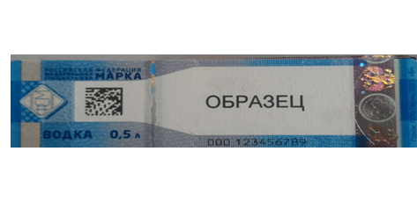
Или, например акцизная марка типа «Водка до 0,75 л» нового образца.
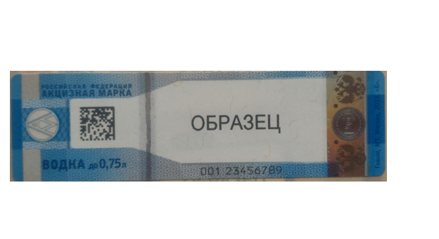
3.4. Указанные образцы федеральной специальной марки и акцизной марки также могут быть предметом подделки.
Вот один из примеров федеральной специальной марки нового образца, имеющей признаки подделки:
Подделка
1. Отсутствует перелив серого цвета с изображением Государственного Герба Российской Федерации и аббревиатуры «РФ» в окружности, а также аббревиатуры «АП». При переливе имеются цвета синий, зелёный, желтый, розовый и другие.
2. Отсутствуют защитные красные волокна
3. QR-код расположен иным образом, нежели на подлинной ФСМ; внутри QR-кода зашифрованы разряд и номер ФСМ (серия 101 № 123460021), которые отличаются от разряда и номера ФСМ (серия 102 № 361008233), нанесённых на ФСМ
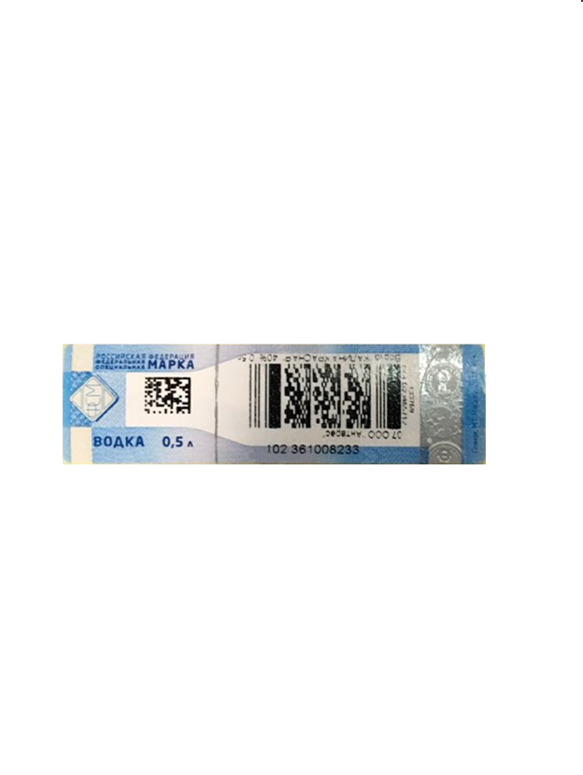

3.5. Кроме того, на официальном сайте Федеральной службы по регулированию алкогольного рынка (http://fsrar.ru/fsm/obrazcy-i-opisanie-zaxhitnogo-kompleksa-fsm-) в электронном виде размещены образцы и описание защитного комплекса федеральных специальных марок и акцизных марок.
3.6. С помощью специальных приборов, имеющих ультрафиолетовое излучение, можно также установить наличие (отсутствие) на федеральной специальной марке и акцизной марке изображения в виде бутылки или прямоугольника, защитных волокон, изображение РФ в окружности на защитной нити.
3.7. Если у Вас возникли сомнения в подлинности алкогольной продукции, откажитесь от ее покупки и сообщите об этом в отдел потребительского рынка администрации Иркутского районного муниципального образования, либо в Службу потребительского рынка и лицензирования Иркутской области.

Обращения принимаются:
г. Иркутск, ул. Карла Отдел потребительского рынка администрации Иркутского районного муниципального образования
– Маркса 40, 2 этаж, 301 кабинет.
Телефон «Горячей линии»: 8 (3952) 718-032.
Служба потребительского рынка и лицензирования Иркутской области
г. Иркутск, ул. Сухэ-Батора, 18
Телефон «Горячей линии»: 8 (3952) 34-25-48.
3.8. Также Вы можете воспользоваться мобильным приложением «Антиконтрафакт алко», которое позволяет:
- проверять информацию, нанесённую на марки;
- проверять легальность покупки;
- проверять легальность работы организаций розничной торговли;
- сообщать о различных видах нарушений.
Информацию о мобильном приложении «Антиконтрафакт алко» Вы можете узнать по ссылке: http://fsrar.ru/news/view/?id=1806.

